Studiehandleiding

Familie (in)zicht

Inhoudsopgave

Inleiding 3

Doelen 4

Relatie met kerntaken 4

Competentieontwikkeling 4

Werkvormen en leermiddelen 4

Planning 4

Beoordeling 5

- Week 1 perspectief van de oudere 7
- Week 2 bijeenkomst, perspectief van de oudere 8
- Week 3 perspectief van de mantelzorger 9
- Week 4 bijeenkomst perspectief van de mantelzorger 10
- Week 5 perspectief van het netwerk 11
- Week 6 bijeenkomst, perspectief van het netwerk 12
- Week 7 perspectief van de verzorgende 13
- Week 8 bijeenkomst, perspectief van de verzorgende 14

Bronnen 15

Bijlages:
- Nul – en eindmeting ontwikkeling
- Reflectie op ontwikkeling
- Feedback op de ontwikkeling
- Luisteren
- Vragen stellen
- Samenvatten
- Waarderend gesprek
- Beoordelingsformulier

Inleiding

Waarom Familie(in)zicht?

De zorg heeft de afgelopen jaren een grote ontwikkeling doorgemaakt. Mantelzorgers en vrijwilligers worden steeds belangrijker. Als medewerker in de zorg wordt er van je verwacht dat je samenwerkt met de mantelzorgers en vrijwilligers in het tot stand komen van goede zorg. De zorgmedewerker, mantelzorger en de cliënt worden samen ook wel de ‘driehoek’ genoemd. Dit vak gaat in op de samenwerking in deze ‘driehoek’.

Familie (in)zicht is gericht op de ouderenzorg. Het bestaat uit 8 lessen. 4 daarvan met e-learning modules en 4 daarvan bijeenkomsten. Deze bijeenkomsten zullen worden gehouden met een oudere die zorg ontvangt en een mantelzorger en staat het van elkaar leren centraal.

Ouderen en mantelzorgers zijn de voornaamste docenten.

Veel succes & plezier deze periode!

Doelen

a) Vergroten van de kennis en het begrip over het samenwerken in de ouderenzorg met familie en mantelzorgers. (werken in "de driehoek").

b) Vergroten van de vaardigheden van studenten om adequate (goed passende) gesprekken te voeren met de ouderen die zij mede verzorgen en begeleiden en hun familie en mantelzorgers over hun ervaringen en wensen betrekking tot de geleverde en te leveren zorg ( gespreksvoering in "de driehoek").

Relatie met kerntaken

3. Uitvoeren van organisatie- en professiegebonden taken
3.1 Werkt aan deskundigheidsbevordering en professionalisering van het beroep
3.2 Werkt aan het bevorderen en bewaken van kwaliteitszorg
3.3 Stemt de werkzaamheden af met betrokkenen
3.4 Evalueert de geboden zorg

Competentieontwikkeling

In de lessen en de bijbehorende opdrachten zal je de volgende competenties herkennen en ga je deze verder ontwikkelen:
- Begeleiden
- Communicatieve vaardigheden
- Aandacht en begrip tonen
- Samenwerken en overleggen
- Op de behoeften en verwachtingen van de cliënt richten
- Presenteren

Werkvormen en leermiddelen

Deze periode bestaat uit 4 e-learning lessen en 4 bijeenkomsten.
Je hebt nodig:
- Een eigen laptop met internet
- Een koptelefoon

Globale planning

Week 1 | - Uitleg vak  - Invullen nulmeting  - E-learning 1  - Huiswerk
Week 2 | - Bijeenkomst oudere en/of mantelzorger  - Invullen reflectie op ontwikkeling
Week 3 | - E-learning 2  - Huiswerk
Week 4 | - Bijeenkomst oudere en/of mantelzorger  - Invullen reflectie op ontwikkeling
Week 5 | - E-learning 3  - Huiswerk  - Voorbereiden feedback vragen
Week 6 | - Bijeenkomst oudere en/of mantelzorger  - Invullen reflectie op ontwikkeling  - Feedback geven aan een medestudent
Week 7 | - E-learning 4  - Huiswerk
Week 8 | - Bijeenkomst oudere en/of mantelzorger  - Invullen reflectie op ontwikkeling  - Invullen eindmeting

Beoordeling

De beoordeling bestaat uit een portfolio en de waardering van de oudere en/of mantelzorger.

Aan het einde van de periode lever je een portfolio in met de volgende onderdelen.
- Certificaten 4 e-learning modules 25%
- Reflectiedocumenten: 25%
- Nul meting & eindmeting (bijlage 1)
- 4 x reflectie op ontwikkeling (bijlage 2)
- 1 x feedback van een medestudent (bijlage 3)

- De gemaakte (huiswerk) opdrachten 25%

- De inzet van de student tijdens de lessen (waardering oudere & mantelzorger & docent)
25%

Totaal cijfer student[e] =100%
Toelichting per onderdeel
Certificaten
Als je de e-learning (op BlackBoard) afsluit met een voldoende krijg je een certificaat te zien. Deze kun je opslaan. Als dit niet lukt maak je een screenshot. Uiteindelijk verzamel je 4 certificaten en voeg je toe aan je portfolio.

Reflectie op eigen ontwikkeling
Om te zien aan welke competenties je deze periode werkt vul je de reflectie lijsten in. Je vraagt ook feedback aan een mede student. Je vult in totaal 6 x een lijst in en vraagt 1 x feedback:

Week 1: Nul meting (bijlage 1), je geeft jezelf een rapportcijfer op de vaardigheden.
Week 2, bijeenkomst : Ontwikkelingslijst (bijlage 2), je vult in aan welke competenties je hebt gewerkt en geeft hierbij voorbeelden.
Week 3: -
Week 4, bijeenkomst : Ontwikkelingslijst(bijlage 2), je vult in aan welke competenties je hebt gewerkt en geeft hierbij voorbeelden.
Week 5: -
Week 6, bijeenkomst : Ontwikkelingslijst(bijlage2), je vult in aan welke competenties je hebt gewerkt en geeft hierbij voorbeelden. Je geeft en ontvangt deze week feedback aan en van een medestudent.
Week 7: -
Week 8, bijeenkomst: Ontwikkelingslijst(bijlage 2), je vult in aan welke competenties je hebt gewerkt en geeft hierbij voorbeelden + Eindmeting(bijlage 1). Je vult op de al ingevulde lijst met de Nul meting nu ook je cijfers in voor de eindmeting. Waar je verschillen ziet geeft je een toelichting waarom het anders is.

Opdrachten
De opdrachten die je maakt tijdens de lessen buiten de lessen(huiswerk) voeg je toe aan je portfolio.

Inzet, waardering oudere en mantelzorger
Tijdens de lessen beoordelen de oudere en de mantelzorger je op verschillende momenten tijdens de bijeenkomsten.
Week 1 Het perspectief van de oudere

Planning
- Uitleg module
- Invullen nulmeting ontwikkelingslijst
- Maken e-learning 1
- Starten huiswerkopdracht

Doel
Je leert meer over de beleving van ouderen en hoe je op een passende en prettige wijze contact kunt maken met ouderen over hun beleving van de zorg.

Inhoud e-module:
- Ouderen vertellen over hun wereld: persoonlijke achtergrond en geschiedenis, zingeving en intimiteit/seksualiteit,
- Zinvol contact maken met ouderen,
- Gewoonten en het tegengaan van hospitalisatie,
- Het levensdoelen plan.

Huiswerkopdracht:
1)Invullen nulmeting en ontwikkelingslijst (bijlage 1)

2)Interview een oudere. Denk bijvoorbeeld aan je opa of oma, iemand uit de straat of iemand bij jou op stage. Denk hierbij aan LSD & verschillende soorten vragen (bijlage 3,5&5).

Vraag naar het levensverhaal van de oudere.
- Wat van het levensverhaal kenmerkt de persoon?
- Wat waren de dromen en wensen en hoe is het gegaan?
- Wat is de ervaring met zorgprofessionals en hoe is het contact?

Als je interviewt, neem dan rustig te tijd voor je een nieuwe vraag stelt. Als jij je mond houdt, zal je zien dat degene die je interviewt als vanzelf informatie gaat toevoegen.

Maak een verslag van ongeveer 200 woorden van het interview.

Doe er een foto bij van degene die je geïnterviewd hebt met een object wat die persoon kenmerkt.
Als de oudere niet op de foto wil, fotografeer dan alleen het object.

Plak het interview en de foto op een A3 karton en neem dit mee naar de eerste bijeenkomst.

Week 2 Bijeenkomst met oudere, het perspectief van de oudere
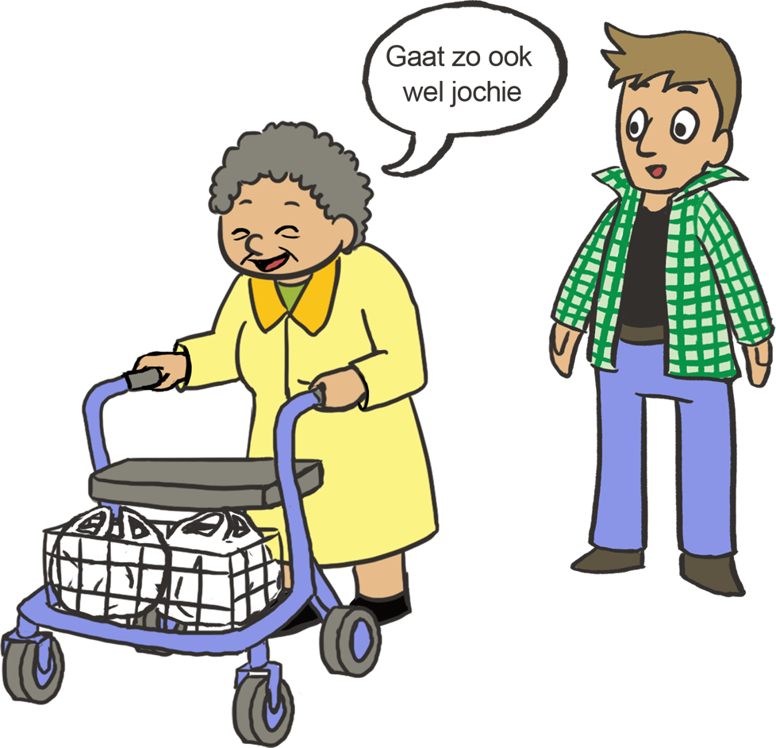
Planning
- Tentoonstellen poster die je hebt gemaakt
- In gesprek met oudere over jouw poster en beoordeling van de oudere
- Situatiespel n.a.v poster
- Invullen ontwikkelingslijst

Doel
Je leert meer over de beleving van ouderen en hoe je op een passende en prettige wijze contact kunt maken met ouderen over hun beleving van de zorg.

Inhoud van de les
In deze les stel je de poster ten toon die je gemaakt hebt als huiswerk.
De oudere en/of mantelzorger zullen vragen formuleren en deze op geeltjes (post-its) plakken op de posters. Je presenteert je poster en gaat hierover met de oudere in gesprek.

Situatiespel over ‘moeilijke situatie’

Oudere beoordeelt de posters.

Huiswerk ‘Reflectie op ontwikkeling’

Na deze les vul je een ‘Reflectie op ontwikkeling’ (bijlage2) in. Kijk goed naar welke vaardigheden jij deze week hebt geoefend.

Week 3 het perspectief van de mantelzorger

Planning
- Nabespreking vorige week
- E-learning 2 via BlackBoard
- Starten huiswerkopdracht

Doel:
De student heeft meer begrip van het perspectief van mantelzorgers en kan waarderend samenwerken met mantelzorgers.

Inhoud e-module:
- Intrede van een professional in het zorgsysteem
- Hoe zitten zorgsystemen in elkaar? Proefschrift Marja / Dorothea.
- Wederkerigheid in relaties, hulp vragen
- Overgeven, loslaten, belasting, verzwaren van de belasting
- Erkenningspraktijk, waarderend gesprek voeren
- Bolby, Nagy, Hellinger, de driehoek

Huiswerkopdracht ‘Motto’:
- Formuleer met een groepje van 3 personen op basis van de e-module de drie belangrijkste motto's voor professionals om goed samen te werken met mantelzorgers.
- Wissel in je groepje ook de eigen ervaringen als mantelzorger uit en betrek deze in je overwegingen.
- Schrijf de drie motto's goed leesbaar op een flap en neem deze mee naar de bijeenkomst.

Week 4 bijeenkomst met mantelzorger, het perspectief van de mantelzorger

Planning
- Mantelzorger komt vertellen over zijn of haar ervaringen
- Pitchen motto’s van het huiswerk
- Waarderend gesprek, het belang hiervan
- Oefening erkenning geven

Doel:
De student heeft meer begrip van het perspectief van mantelzorgers en kan waarderend samenwerken met mantelzorgers.

Inhoud van de les
In deze les komt een mantelzorger vertellen over zijn of haar ervaringen in het geven van mantelzorg.

Dan pitch je het motto dat je hebt gemaakt in jouw groepje aan de klas en de mantelzorger. De mantelzorger zal vragen stellen over jullie motto.

Het waarderend gesprek (waardering geven) en het belang hiervan.

Huiswerk ‘Reflectie op ontwikkeling’
Na deze les vul je weer een ‘Reflectie op ontwikkeling’ (bijlage 2) in. Kijk goed naar welke vaardigheden jij deze week hebt geoefend.

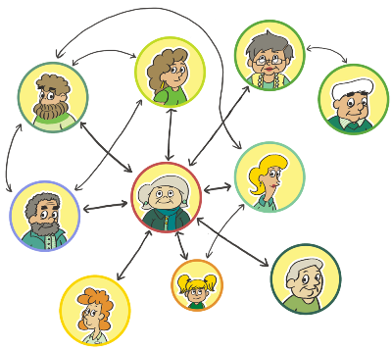
Week 5 Het perspectief van het netwerk

Planning
- Nabespreken vorige week
- E-learning 3 via blackboard
- Starten huiswerkopdracht

Doel:
Studenten begrijpen het belang en de potentie van het netwerk van degene die zij verzorgen en zij kennen verschillende manieren om dat netwerk in kaart te brengen en te mobiliseren.

Inhoud e-module:
- Familienetwerk, konvooi wat met je meereist en netwerk in de buurt,
- Overheidsbeleid: de participatie maatschappij,
- Methoden en technieken om het netwerk van een cliënt in kaart te brengen en te mobiliseren.

Huiswerkopdrachten:
Interview Konvooi
- Interview een ouder iemand over het konvooi dat hem/haar omringde in verschillende fasen van het leven. Besteed extra aandacht aan zijn/haar actuele konvooi ( = zijn/haar huidige netwerk)
- Maak op een poster een grafische voorstelling van dat actuele konvooi en geef daarin aan welke mensen van belang zouden kunnen zijn bij een eventuele zorgsituatie.
- Geef op de poster ook commentaar bij dat actuele konvooi ( bijv. in de vorm van tekstballonnetjes) over opvallende sterke en zwakke kanten;
- Als je mensen van dit netwerk meer zou willen betrekken bij de zorg voor deze persoon, aan wie denk je dan? Wie zijn de steunpilaren? Waar zitten de geheime reserves? Hoe zou je hen kunnen mobiliseren?
- Neem de poster mee naar de bijeenkomst.

Voorbereiden Feedback vragen
In de volgende bijeenkomst vraag je feedback aan 1 van jouw medestudenten. Je doet dit aan de hand van het format in bijlage 6. Je bereid deze voor een zorgt dat de medestudent die jouw feedback geeft het format voor de volgende les heeft ontvangen.

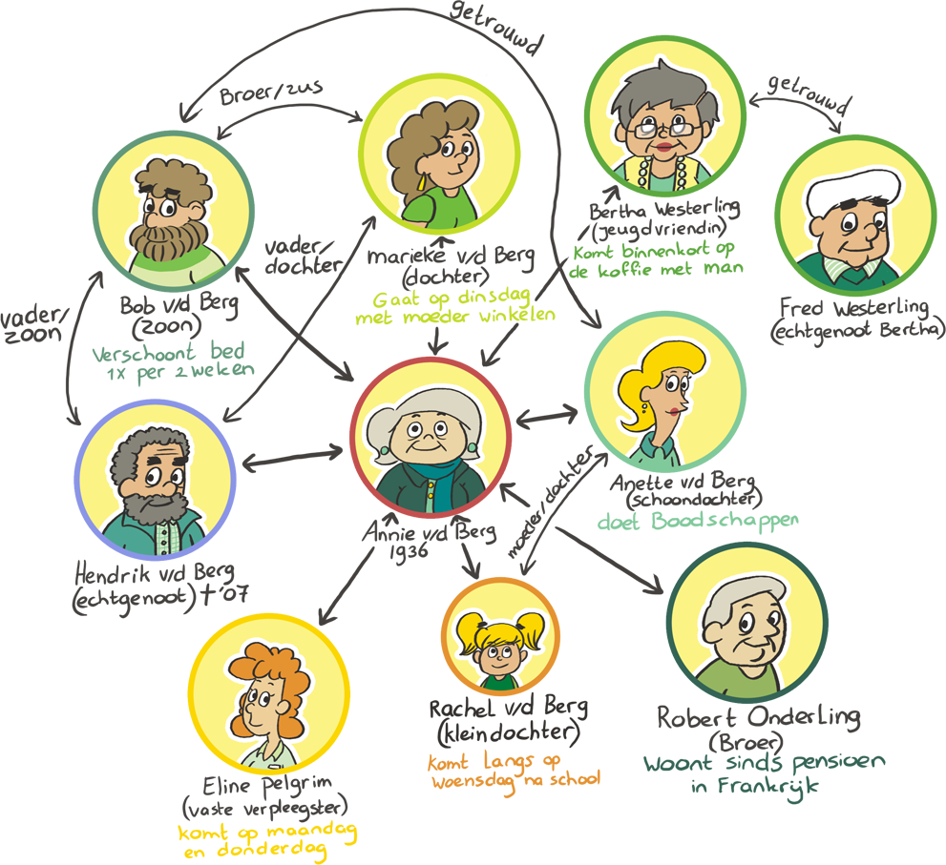
Week 6 bijeenkomst, het perspectief van het netwerk

Planning
- Oudere en/of mantelzorger komt vertellen over het netwerk
- Posterpresentaties
- Rollenspel netwerk
- Feedback van medestudent

Doel:
Studenten begrijpen het belang en de mogelijkheden van het netwerk van degene die zij verzorgen en zij kennen verschillende manieren om dat netwerk in kaart te brengen en te mobiliseren(in actie laten komen, laten helpen).

Inhoud van deze les
Posters bekijken + presenteren.
Rollenspel netwerk

Huiswerk ‘Reflectie op ontwikkeling’
Na deze les vul je weer een ‘Reflectie op ontwikkeling’ (bijlage 2) in. Kijk goed naar welke vaardigheden jij deze week hebt geoefend.

! Let op: Deze week ontvang en geef je ook feedback aan een ander op 3 punten die je vorige week als huiswerk hebt voorbereid. !

Week 7 Het perspectief van de verzorgende
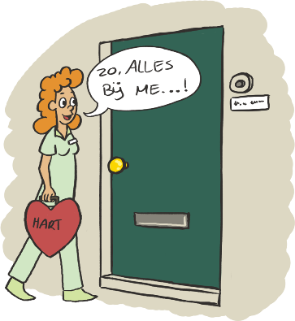
Planning
- Nabespreken vorige week
- E-learning 4 via blackboard
- Starten huiswerkopdracht

Doel:
Studenten hebben ervaring opgedaan met het voeren van een netwerkgesprek en zij kunnen de verschillende leden uit het netwerk waarmee ze werken stimulerend benaderen vanuit het perspectief van die persoon.

Inhoud e-module:
- Andries Baert, presentie
- Oplossingsgericht werken
- Empowerment gesprekstechnieken
- Mindfullness

Huiswerkopdracht:
Maak een poster van jezelf als professional over drie jaar waarbij je totaal in je element bent.
Vorm: vrij.
Neem deze poster mee naar de groepsbijeenkomst.

Week 8 bijeenkomst, Het perspectief van de verzorgende

Planning:
- Rollenspellen
- Posters bekijken met oudere en/of mantelzorger + beoordeling
- Evaluatie

Doel:
Studenten hebben ervaring opgedaan met het voeren van een netwerkgesprek en zij kunnen de verschillende leden uit het netwerk waarmee ze werken stimulerend benaderen vanuit het perspectief van die persoon.

Inhoud les:
- Rollenspellen
- Posterpresentaties
- Invullen evaluaties

Huiswerk:
Na deze les vul je weer een ‘Reflectie op ontwikkeling’ (bijlage 2) in. Kijk goed naar welke vaardigheden jij deze week hebt geoefend. Ook vul je de eindmeting in en voeg je deze toe aan je eindportfolio.

Bronnen

‘Communicatie & organisatie’ 2011. Edu-Actief

Factor-E. communiceren met de doelgroep voor MZ

HBO raad. ‘Kennisbasis docent omgangskunde’

Ruijgrok, C. 2014. ‘Cursushandleiding vakdidactiek omgangskunde’

Ruijgrok, C. ‘COOLLIST’

‘Trajecthandleiding familie (in) zicht’, geraadpleegd op 17-04 via www.deprofessionelemens.nl

Bijlage 1: Nul- en eindmeting ontwikkeling
Binnen de lessen Familie(in)zicht heb je de mogelijkheid om aan verschillende competenties te werken. Aan het begin van de lessenreeks geef je jezelf een rapportcijfer op de volgende punten. Aan het eind van de periode doe je dit weer. Je geeft hier dan ook een toelichting bij waarom je tot dit cijfer bent gekomen.

Ken je een begrip nog niet, vul dan het cijfer 0 in.

Datum nulmeting: Datum eindmeting: | Nulmeting (bij les 1) | Eindmeting  (laatste les)
Anderen groeten
Toelichting:……………………………………………………………………………………………..
…………………………………………………………………………………………………………………
Actief luisteren
Toelichting:……………………………………………………………………………………………..
…………………………………………………………………………………………………………………
Samenvatten
Toelichting:……………………………………………………………………………………………..
…………………………………………………………………………………………………………………
Vragen stellen zodat een ander kan verduidelijken wat hij/zij bedoelt Toelichting:……………………………………………………………………………………………..
…………………………………………………………………………………………………………………
Oogcontact maken
Toelichting:……………………………………………………………………………………………..
…………………………………………………………………………………………………………………
Begrip tonen voor de gevoelens van een ander
Toelichting:……………………………………………………………………………………………..
…………………………………………………………………………………………………………………
Rekening houden met de gevoelens en wensen van een ander
Toelichting:……………………………………………………………………………………………..
…………………………………………………………………………………………………………………
Bewust zijn van verbaal en non-verbaal gedrag van jezelf en van de ander
Toelichting:……………………………………………………………………………………………..
…………………………………………………………………………………………………………………
Hulp vragen
Toelichting:……………………………………………………………………………………………..
…………………………………………………………………………………………………………………
Interesse tonen in een ander
Toelichting:……………………………………………………………………………………………..
…………………………………………………………………………………………………………………
Zelfvertrouwen laten zien
Toelichting:……………………………………………………………………………………………..
…………………………………………………………………………………………………………………
Respect hebben voor eigen gevoelens en emoties
Toelichting:……………………………………………………………………………………………..
…………………………………………………………………………………………………………………
Respect hebben voor de gevoelens en emoties van een ander
Toelichting:……………………………………………………………………………………………..
…………………………………………………………………………………………………………………
Openstaan voor ideeën van een ander
Toelichting:……………………………………………………………………………………………..
…………………………………………………………………………………………………………………
Inlevingsvermogen tonen
Toelichting:……………………………………………………………………………………………..
…………………………………………………………………………………………………………………
Begrip tonen
Toelichting:……………………………………………………………………………………………..
…………………………………………………………………………………………………………………
Samenwerken en overleggen
Toelichting:……………………………………………………………………………………………..
…………………………………………………………………………………………………………………
Erkenning geven
Toelichting:……………………………………………………………………………………………..
…………………………………………………………………………………………………………………

Bijlage 2: Reflectie op ontwikkeling
Binnen deze lessen kun je werken aan veel competenties. Om inzichtelijk te maken wat jij leert vul je na elke bijeenkomst (les met oudere of mantelzorger) dit formulier in. Dit formulier voeg je vier keer toe aan jouw portfolio. Geef bij minimaal 6 punten een concreet voorbeeld.

In deze bijeenkomt heb ik gewerkt aan de volgende competenties. 1 =helemaal niet, 5 = heel veel
Datum: Bijeenkomst nummer: | 1 | 2 | 3 | 4 | 5
Anderen gegroet bij binnenkomst in het lokaal
Actief luisteren
Geef hiervan een voorbeeld:…………………………………………………………………….
…………………………………………………………………………………………………………………
Samenvatten
Geeft hiervan een Voorbeeld:………………………………………………………………………
…………………………………………………………………………………………………………………
Vragen stellen zodat een ander kan verduidelijken wat hij/zij bedoelt Geeft hiervan een Voorbeeld:………………………………………………………………………
……………………………………………………………………………………………………………………
Oogcontact maken
Begrip tonen voor de gevoelens van een ander
Geef hiervan een voorbeeld:…………………………………………………………………….
…………………………………………………………………………………………………………………
Rekening houden met de gevoelens en wensen van een ander
Geeft hiervan een Voorbeeld:………………………………………………………………………
……………………………………………………………………………………………………………………
Bewust zijn van verbaal en non-verbaal gedrag van jezelf en van de ander
Geeft hiervan een Voorbeeld:………………………………………………………………………
……………………………………………………………………………………………………………………
 | 1 | 2 | 3 | 4 | 5
Hulp vragen
Interesse tonen in een ander
Geeft hiervan een Voorbeeld:………………………………………………………………………
……………………………………………………………………………………………………………………
Zelfvertrouwen laten zien
Respect hebben voor eigen gevoelens en emoties
Geeft hiervan een Voorbeeld:………………………………………………………………………
……………………………………………………………………………………………………………………
Respect hebben voor de gevoelens en emoties van een ander
Geeft hiervan een Voorbeeld:………………………………………………………………………
……………………………………………………………………………………………………………………
Openstaan voor ideeën van een ander
Geeft hiervan een Voorbeeld:………………………………………………………………………
……………………………………………………………………………………………………………………
Inlevingsvermogen tonen
Geeft hiervan een Voorbeeld:………………………………………………………………………
……………………………………………………………………………………………………………………
Begrip tonen
Geeft hiervan een Voorbeeld:………………………………………………………………………
……………………………………………………………………………………………………………………
Samenwerken en overleggen
Geeft hiervan een Voorbeeld:………………………………………………………………………
……………………………………………………………………………………………………………………

Erkenning geven
Geeft hiervan een Voorbeeld:………………………………………………………………………
……………………………………………………………………………………………………………………

Wat vind jij het belangrijkste wat jij vandaag hebt geleerd?

Wat zal jou het meeste bijblijven van vandaag?

Wat zou je een volgende keer anders doen?

Waar ben je het meest trots op vandaag?

Bijlage 3 Feedback op de ontwikkeling

In week 6 vraag je feedback aan 1 van je klasgenoten. Je noteert van te voren in het schema op welke punten je feedback wilt ontvangen. Je kiest 3 punten uit de ontwikkelingslijst. 1 van jouw medestudenten scoort jou hier op en geeft een toelichting

Feedback voor:

Feedback van:

Datum: | 1 | 2 | 3 | 4 | 5
Geef hiervan een voorbeeld:…………………………………………………………………….
…………………………………………………………………………………………………………………
Geeft hiervan een Voorbeeld:………………………………………………………………………
…………………………………………………………………………………………………………………
Geeft hiervan een Voorbeeld:………………………………………………………………………
……………………………………………………………………………………………………………………

Bijlage 3 Theoriebron luisteren (Factor-E communiceren met de doelgroep voor MZ)

Passief luisteren
Bij passief luisteren spreek je niet of heel beperkt als de zender de boodschap brengt. Je spoort de gesprekspartner aan verder te gaan in een gesprek door te knikken of korte reacties te geven.

Als iemand heftige emoties heeft, is passief luisteren de beste manier van luisteren. Mensen kunnen hun emoties het best kwijt als in het gesprek niet wordt ingegrepen. Daarbij is het belangrijk dat je de ander serieus neemt. Dit kun je doen door: e
- en luisterhouding aan te nemen
- empathisch te luisteren weinig woorden te gebruiken
- te 'hummen' om aan te geven dat je luistert
- ja te knikken of te zeggen
- eventueel aan te raken (als dat is toegestaan)
- (non-verbaal) te laten merken dat de emoties prima zijn.

Actief luisteren
Bij actief luisteren stel je de ander in de gelegenheid om zijn probleem onder woorden te brengen en vat je samen wat je hebt gehoord. Je gebruikt E-in-vragen om meer informatie te krijgen over een thema. Bijvoorbeeld: "Kun je me daar meer over vertellen?"
Je probeert het probleem in kaart te brengen door:
- open vragen te stellen
- gevoelens te benoemen
- de rode draad van het verhaal in de gaten te houden
- kort samen te vatten waar het om gaat
- de ander de mogelijkheid te bieden zijn eigen probleem op te lossen.

Aandachtspunten bij het actief luisteren
- Let goed op het expressieve aspect.
- Ga in op het expressieve aspect van de communicatieve boodschap/geef de emoties weer.
- Probeer het gevoel te begrijpen.
- Stel voldoende vragen.
- Toon begrip.
- Let op je non-verbale gedrag.
- Neem een open houding aan.

Verschil tussen waarneming en interpretatie
Het verschil tussen waarneming en interpretatie Een waarneming is niet hetzelfde als een interpretatie. In het dagelijks leven zijn we ons niet zo bewust van dit verschil. We denken vaak dat onze interpretaties waarnemingen zijn.
Onder een waarneming wordt verstaan: datgene wat je ziet, hoort, ruikt of betast. Je gebruikt hiervoor je zintuigen. Waarnemen doe je dus met ogen, oren, neus of handen.
Als je een betekenis toekent aan je waarneming, geef je een interpretatie. Je bent dan als het ware conclusies aan het trekken. Andere mensen kunnen een andere uitleg aan diezelfde waarneming geven.

© Uitgeverij Edu'Actief b.v.

Bijlage 4 Vragen stellen (Factor-E Communiceren met de doelgroep voor MZ & Communicatie & organisatie

Je kunt je bij vragen stellen richten op de inhoud van wat de ander vertelt of op zijn (gevoels)expressie daarbij. Daarnaast kun je meer of minder ruimte geven aan degene aan wie je de vraag stelt.

Bij open vragen zijn meer antwoorden mogelijk. Je zorgt ervoor dat de ander wordt aangemoedigd tot het vertellen van een verhaal. Voorbeeld: "Kun je me iets vertellen over ...?"

Op gesloten vragen is maar één antwoord mogelijk. Op een gesloten vraag kun je 'ja' of 'nee' antwoorden of 'goed' of 'slecht'. Dit geeft weinig informatie. Voorbeeld: "Gaat het goed met je?" Of: "Heb je een leuke vakantie gehad?"

Een speciale vorm van gesloten vragen zijn de suggestieve vragen. In suggestieve vragen zit het gewenste antwoord eigenlijk al besloten. De gespreksleider is hierbij sturend. Hij geeft eigenlijk verkapt zijn mening. Voorbeeld: "Daar heb je zeker spijt van, nietwaar?" Of: "Vind je ook niet dat er een rookverbod moet komen in de kantine?"

(Communiceren met de doelgroep voor MZ)

Vragen stellen
Een goede gesprekstechniek begint met goed luisteren. Maar om nu tot een echt gesprek te komen, moet je méér doen dan alleen luisteren. Je moet de goede vragen stellen. Vragen zijn belangrijk voor de voortgang van het gesprek. Je laat daarmee zien dat je geïnteresseerd bent in de boodschap van de zender. Die vragen helpen de zender ook om zich duidelijk en volledig uit te drukken en zorgen ervoor dat je de zender goed begrijpt. Vragen stellen is een goede manier om aan de juiste informatie te komen.

Het belang van vragen stellen:
• voortgang bevorderen
• interesse tonen
• de ander helpen
• de ander begrijpen
• aan juiste informatie komen
• de structuur vasthouden

Nu zijn er verschillende soorten vragen. Niet iedere vraag is in iedere situatie geschikt. Op de ene soort vraag krijg je andere informatie dan op de andere soort vraag. Het is dus belangrijk dat je de goede vragen stelt, afgestemd op de situatie.

Soorten vragen
Op sommige vragen kun je een heleboel soorten antwoord geven. Zo kun je op de vraag: `Hoe was je vakantie?' praten over het landschap, je kunt praten over de disco waar je vaak naar toe ging, je kunt het hebben over de reis ernaar toe, enzovoort. Op de vraag: 'In welk land was je op vakantie?' kun je alleen maar de naam van het land noemen. Je kunt je eigenlijk niet toe uitgenodigd. De soort vraag bepaalt dus wat je gaat vertellen en hoe je dat vertelt. natuurlijk wel uitgebreid vertellen hoe het was in dat land, maar daar word
Soorten vragen:
• open vragen
• gesloten vragen
• dubbele vragen
• suggestieve vragen
• reflecterende vragen

Als je iemand vrijuit wilt laten praten en niet direct allerlei feitenmateriaal op tafel hoeft te hebben, kun je het beste open vragen stellen. Open vragen beginnen vaak met wat, waarom of hoe. Het kenmerk van deze vragen is ook dat er allerlei soorten antwoorden op mogelijk zijn. Een voorbeeld van een open vraag is: 'Wat trekt je zo aan in het werken in de jeugdzorg?' of 'Hoe dacht je dat probleem op te lossen?'
Met open vragen krijg je beter contact. Je dringt beter door in de leefwereld en de bedoelingen van de ander. Het is wel zo dat een gesprek waarin je veel open vragen stelt, meer tijd in beslag neemt dan een gesprek waarin je vooral gesloten vragen stelt. Als je alleen maar een aantal feiten wilt weten van iemand, dan heeft het geen zin open vragen te stellen. Wil je daarentegen achtergrondinformatie, onderliggende motieven en bedoelingen leren kennen van je gesprekspartner, dan zul je die tijd moeten nemen.

(Thema 8 Gesprekstechniek. Communicatie en organisatie SAW3-4)

Dóórvragen
Als alle zenders eerlijk, volledig, duidelijk en ter zake doende zouden antwoorden, zou doorvragen nooit nodig zijn. Maar helaas, je kunt als ontvanger het gevoel hebben dat de zender:
- niet alles vertelt; (Doorvragen: “Wat is er nog meer dat ik moet weten om je goed te begrijpen?”)
- onduidelijke argumenten gebruikt; (Doorvragen: “Waar baseer je dat op?”)
- moeilijke woorden gebruikt; (Doorvragen: ‘Wat bedoel je met dat woord?”)
- tegenstrijdige informatie geef; (Doorvragen: “Je zei net dit, en nu dat. Kun je dat eens uitleggen?”)

Zonder doorvragen is het haast onmogelijk om de zender goed te begrijpen.

Bijlage 5 Samenvatten
Samenvatten In een wat langer durend gesprek kun je heel goed af en toe voor jezelf controleren of je goed luistert en of je de bedoelingen van je gesprekspartner goed begrijpt. Je geeft dan een samenvatting van wat je tot nog toe begrepen hebt en je vraagt aan je gesprekspartner of die samenvatting goed is. Je geeft hiermee feedback over hoe je de boodschap ontvangen en gede-codeerd hebt. Samenvatten leer je vooral door het veel te doen. Je moet jezelf hierin trainen.
Samenvatten:
• kort en volledig
• inhoud + vorm
• in eigen woorden
• controleren of het klopt
(Communicatie en organisatie SAW 3 & 4)

Bijlage 6 Waarderend gesprek
Iedereen heeft behoefte aan erkenning en waardering. Als je iemand positief bevestigd stimuleer je de ander om het beste uit zichzelf te halen.
Hoe doe je dit?
- Wees geïnteresseerd in de ander
- Vraag wat hij/zij belangrijk vindt.
- Vraag wat iemand zijn doelen zijn.
- Vertel ook wat over jezelf.
- Vraag naar positieve herinneringen en voorbeelden (uit bijvoorbeeld de zorg).
- Vertel de ander wat jou aanspreekt aan zijn of haar werk(zaamheden)/zorg.
- Luister naar de ander en hoor waar de ander warm voor loopt en vraag daar op door.
- Ga na hoe je elkaar kunt ondersteunen of benutten.

(www.horstconsult.nl)

Bijlage 8 Beoordelingsformulier

Portfolio Familie (inzicht |  | Punten | Feedback
Certificaten e-learning modules | Screenshots van de 4 certificaten van de e-learning modules.  (max 20 punten)
Huiswerkopdrachten | - Interview met oudere, verslag bevat het levensverhaal, dromen en wensen en ervaringen op zorggebied. (5 punten)  - Motto, de met het groepjes gekozen motto’s. (5 punten)  - Interview konvooi, verslag bevat grafische voorstelling van het actuele konvooi. (5 punten)  - Poster professional, Afbeelding van de ontwikkelde poster. (5 punten)  (max 20 punten)
Reflectie op ontwikkeling | - Nulmeting en eindmeting, Ingevulde nul en eindmeting met een toelichting per gebied. (5 punten)  - 4 ingevulde ontwikkelingslijsten, compleet ingevulde lijsten van de aanwezig bijeenkomsten. Minimaal 3 toelichtingen per lijst. (10 punten)  - 1 feedback lijst van een medestudent (5 punten  (max 20 punten)
Inzet binnen de lessen | Actieve en positieve inzet tijdens de lessen,  Positieve waardering van de oudere(n) & mantelzorger(s)  In te vullen door de docent.  (max 20 punten)
Totaal behaalde punten :

Te behalen punten: 80

60-80 = Goed
40-59 = Voldoende
0-39 = Onvoldoende

